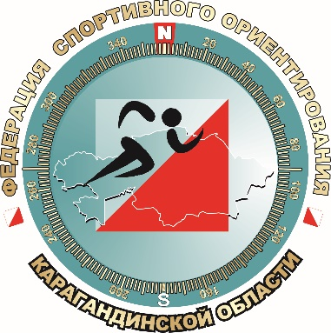  

***МЕЖДУНАРОДНЫЙ ТУРНИР ПО СПОРТИВНОМУ ОРИЕНТИРОВАНИЮ БЕГОМ***

***QARQARALY-2024***

***16 – 22 июля, 2024***

***Бюллетень 1***

16



**1.ОРГАНИЗАТОРЫ СОРЕВНОВАНИЙ**

Федерация спортивного ориентирования Карагандинской области.

**При поддержке:**

Управления физической культуры и спорта Карагандинской области.

Акимата Каркаралинского района Карагандинской области.

РГУ «Каркаралинский государственный национальный природный парк» Комитета лесного

хозяйства и животного мира Министерства экологии, геологии и природных ресурсов РК.

**2.МЕСТО И ВРЕМЯ ПРОВЕДЕНИЯ**

Соревнования проводятся с 16 июля по 22 июля 2024 года в г.Каркаралинске на территории Каркаралинского государственного национального природного парка.

Центр соревнований – турбаза «Горняк».

**3.** **ПРОГРАММА СОРЕВНОВАНИЙ**

|  |  |
| --- | --- |
| **16 июля** Открытие Центра соревнований. Прибытие участников | |
| 14:00 – 19:00 | Работа мандатной комиссии |
| **17 июля** | |
| 10 :00 | Дистанция по выбору |
| 17:00 | Церемония открытия |
| **18 июля** | |
| 10 :00 | Длинная дистанция |
| **19 июля** | |
| 10 :00 | Дистанцияспринт |
| 16:00 | Открытые старты - «Лабиринт», экскурсии |
| **20 июля** | |
| 10 :00 | Средняядистанция |
| **21 июля** | |
| 10 :00 | Средняя дистанция масстарт |
| 14:00 | Подведение итогов соревнований |
| 15:30 | Церемония награждения «QARQARALY-2024» |
| **22 июля** Отъезд участников и судей | |

***В программе могут быть корректировки!***

**4. ПРАВИЛА СОРЕВНОВАНИЙ, ГРУППЫ И УСЛОВИЯ УЧАСТИЯ**

Спортивные соревнования проводятся по правилам международной федерации.

* участию допускаются спортсмены команд клубов, учебных заведений, КФК, внешкольных учреждений, прочих коллективов, а также спортсмены, участвующие в соревнованиях лично. Состав команд - не ограничен.

Дистанции на соревнованиях будут представлены по следующим группам:

**МW новички, МW 10, 12, 14, 16, 18, 20, 21Е, 35, 45, 50, 55, 60, 65, 70+ -** индивидуальный зачёт.

Вслучае малого количества участников в группе (5 и менее) организаторы оставляют за собой

право объединять группы

Результат участников соревнований определяется в личном зачёте по наибольшей сумме набранных очков (четырех лучших результатов из пяти). Расчет очков ведется по формуле:

t = время победителя/время участника *100.

Победители и призеры в каждой группе награждаются дипломами и медалями. Организаторы

вправе не обеспечивать призовым фондом и наградной атрибутикой спортсменов, не вышедших

на награждение во время официальной церемонии.

**5. ФИНАНСОВЫЕ УСЛОВИЯ ПРОВЕДЕНИЯ СОРЕВНОВАНИЙ**

Расходы, связанные с организацией и проведением соревнований, связанные с печатью карт, установкой дистанции, обслуживанием электронной отметки - несет ОО «Федерация спортивного ориентирования Карагандинской области».

Расходы по участию команд в соревнованиях (проезд, питание, проживание) несут командирующие организации.

Оплата стартового взноса с человека за один день соревнований:

МWА, МW 10, 12, 14 – 1500 тенге;

МW 16, 18,50,55 – 2000 тенге;

МW 20, 21Е, 35, 45 – 2500 тенге;

МW 60, 65 – 1500 тенге;

МW 70+ – 1000 тенге.

Стартовый взнос можно оплатить на месте мандатной комиссии до 10.00 часов 16.07.2024г.

**6.** **ТРАНСПОРТ**

Участники соревнований самостоятельно добираются до мест проживания и проведения соревнований. Проезд от Караганды на автобусе или такси до Каркаралинска.

***Информация по стоимости проезда и расписание движения автобусов будет сообщена дополнительно.***

Пользуйтесь недорогими такси или арендуйте автомобиль, или минивэн во время соревнований

**7.** **РАЗМЕЩЕНИЕ**

Представлены варианты по проживанию различных уровня и условий. Проживание в гостиницах (эконом, бизнес, люкс), в домиках со сруба (эконом, бизнес, люкс), с питанием и без, в палатках с питанием и без. Надеемся, что каждый подберет для себя удобный вариант.

Организаторы рекомендуют: б/о «Жаздаурен», д/о«Берлога», д/о «Тас-булак», д/о «Шахтер», д/о «Каскад», д/о «Жол жаксы», палаточный городок.

***Дополнительная информация по условиям и стоимости размещения будет предоставлена позже. Просьба места бронировать заранее!***

**8.СИСТЕМА ЭЛЕКТРОННОЙ ОТМЕТКИ**

Для контроля и проверки порядка прохождения контрольных пунктов на соревнованиях будет применяться система электронной отметки SPORTident. Допускается участие с личными SI-чипами любой серии. Также возможна аренда чипа у организаторов. Стоимость аренды чипа - 500 тенге за 1 день соревнований. При утере арендуемого чипа представитель команды или сам участник возмещает его стоимость 80 евро по курсу.

**9.ЗАЯВКИ НА УЧАСТИЕ**

Предварительная заявка на участие в соревнованиях подается на сайте ORGEO - [http://orgeo.ru,](http://orgeo.ru/) до

**19-00 часов** **14.07.2024 г**. (время г.Астана).

**Участники, не зарегистрировавшиеся до указанного срока, оплачивают стартовый взнос с учетом 15% штрафа по стартовому взносу.**

Каждый участник соревнований должен иметь при себе **страховку** (оригинал) от несчастных случаев, которая представляется в мандатную комиссию.

**10. ОРГАНИЗАЦИЯ МЕДИЦИНСКОГО ОБЕСПЕЧЕНИЯ**

Организаторы соревнований обеспечивают дежурство медицинских сотрудников на момент проведения соревнований.

Всем участникам соревнований необходимо предъявить в мандатную комиссию страховой полис

в случае несчастного случая.

**12.ПОРЯДОК ПОДАЧИ ПРОТЕСТОВ**

Представитель команды или спортсмен, участвующий лично, может подать заявление или протест по допуску спортсменов или результатам соревнований в случае нарушений правил соревнований или судейских ошибок, повлекших существенные изменения в определении результатов. Заявление или протест подается в письменной форме через главного секретаря соревнований в течение одного часа после опубликования предварительных результатов. В заявлении или протесте указываются пункты Правил вида спорта «спортивное ориентирование» и Положения о соревнованиях, которые были нарушены. Протест принимается главным судьей при оплате залога в размере 25000 тенге

**13. МАСШТАБ КАРТЫ И ВЫСОТА СЕЧЕНИЯ**

На соревнованиях будут использоваться карты в масштабе 1:2500 1:5000, 1:7500, 1:10000. Высота сечения h 2,5m h 5m. Все карты составлены в 2017-2019 годах по правилам ISOM 2017, обновлены в 2021году.

**Предварительные расчёты времени победителей:**

|  |  |  |  |
| --- | --- | --- | --- |
| **группа** | **Sprint** | **Middle distance** | **Long distance** |
| **Время победителя (min)** | **Время победителя (min)** | **Время победителя (min)** |
| M21E | 12-15 | 40-45 | 90-100 |
| W21E | 12-15 | 40-45 | 70-90 |
| M20E | 12-15 | 30-35 | 70 |
| W20E | 12-15 | 30-35 | 55 |
| M10 | 8-10 | 25 | 25 |
| W10 | 8-10 | 25 | 25 |
| M12 | 8-10 | 25 | 25 |
| W12 | 8-10 | 25 | 25 |
| M14 | 10-12 | 30 | 40 |
| W14 | 10-12 | 30 | 40 |
| M16 | 12-15 | 30 | 45 |
| W16 | 12-15 | 30 | 45 |
| M18 | 12-15 | 30-35 | 70 |
| W18 | 12-15 | 30-35 | 55 |
| M20А | 12-15 | 30-35 | 70 |
| W20А | 12-15 | 30-35 | 55 |
| M21A | 12-15 | 30-35 | 70 |
| W21A | 12-15 | 30-35 | 55 |
| M21B | 12-15 | 30-35 | 70 |
| W21B | 12-15 | 30-35 | 50 |
| M35 | 12-15 | 30-35 | 60 |
| W35 | 12-15 | 30-35 | 55 |
| M40 | 12-15 | 30-35 | 70 |
| W40 | 12-15 | 30-35 | 55 |
| M45 | 12-15 | 30-35 | 70 |
| W45 | 12-15 | 30-35 | 55 |
| M50 | 12-15 | 30-35 | 60 |
| W50 | 12-15 | 30-35 | 50 |
| M55 | 12-15 | 30-35 | 60 |
| W55 | 12-15 | 30-35 | 35 |
| M60 | 10-12 | 30-35 | 45 |
| W60 | 10-12 | 30-35 | 35 |
| M65 | 10-12 | 30-35 | 40 |
| W65 | 10-12 | 30-35 | 35 |
| M70 | 10-12 | 30-35 | 40 |
| W70 | 10-12 | 30-35 | 35 |

**14. КЛИМАТ, МЕСТНОСТЬ СОРЕВНОВАНИЙ, КАРТЫ**

Климат резко континентальный. В полдень температура воздуха может достигать +25 - +28 градусов Цельсия. Ночью: +10 - +18 градусов Цельсия. Преимущественно солнечно.

Смешанный лес с преобладанием хвойных пород. Залесенность 90% -95%. Рельеф холмистый со скалами и камнями различной высоты и формы. Плиты из гранита накладываются друг на друга каменными матрацами. Набор высоты на склоне в среднем от 60 до 80 метров.

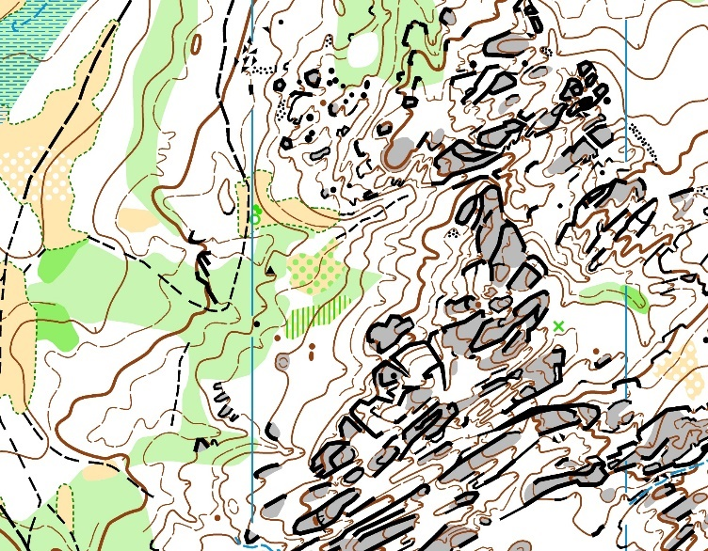 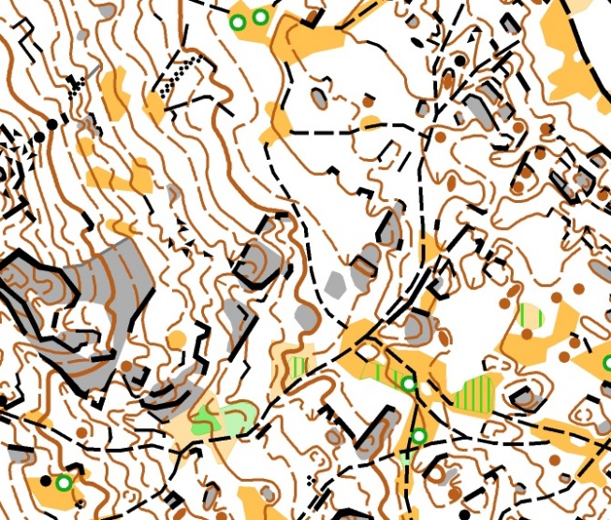

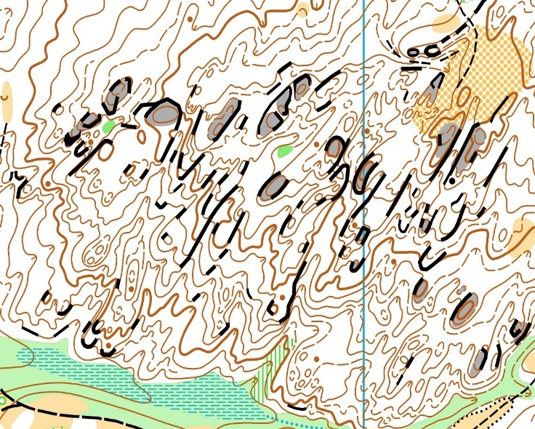 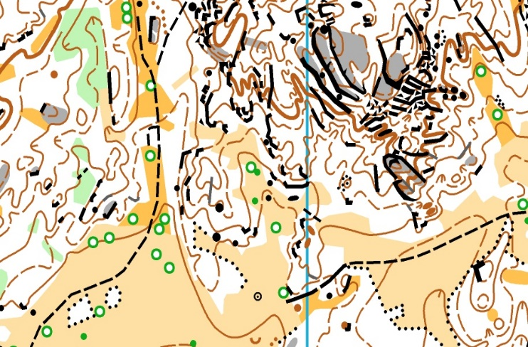

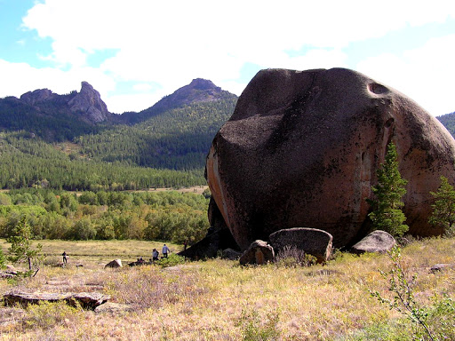 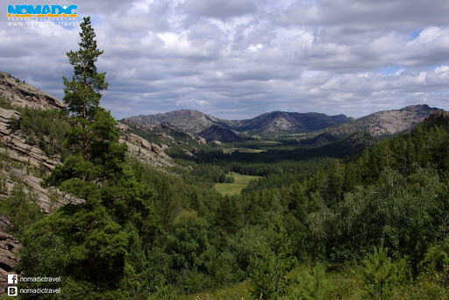

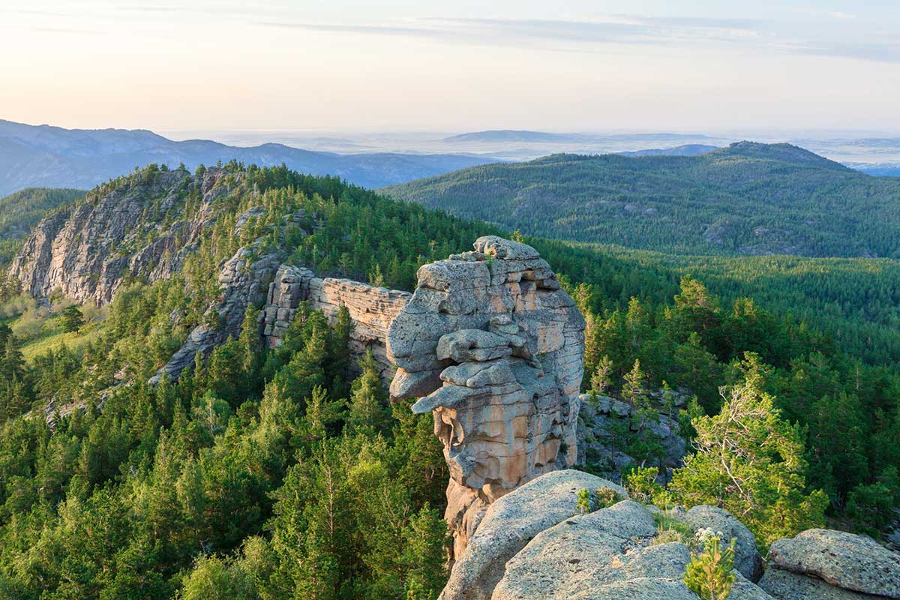 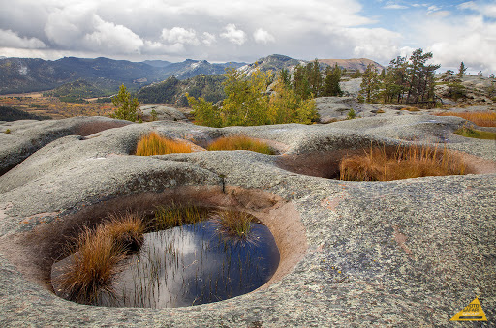

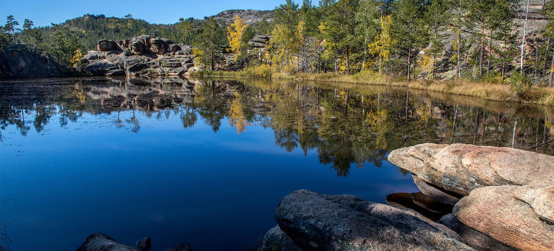 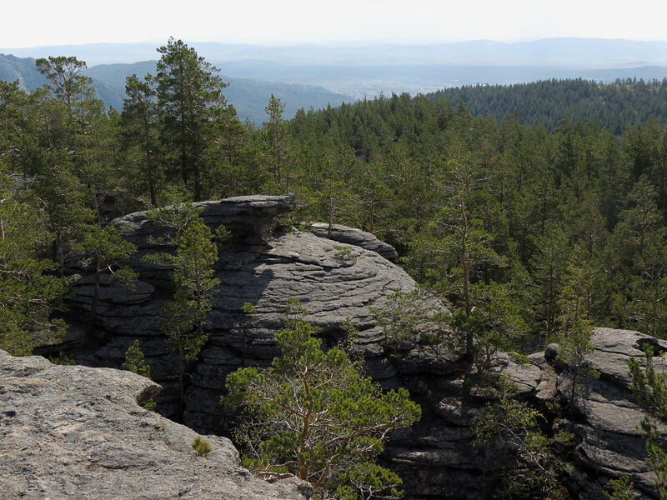

***ДОБРО ПОЖАЛОВАТЬ В КАРКАРАЛИНСК!***

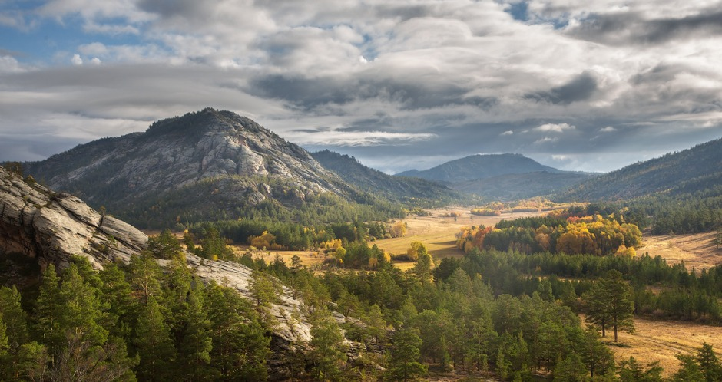

Национальный природный парк Каркаралы организован в 1998 году в Карагандинской области. Площадь парка 90,3 тыс. гектара и охватывает горные хребты Каркаралы и Кент. Здесь расположены знаменитое горное озеро Шайтанколь, естественные «Каменные ворота», грот «Палатка», пещеры первобытного человека и многое другое. Объекты охраны: 45 видов зве­рей, 122 вида птиц, 15 видов рыб, 244 вида растений.

Невысокие горы скрашивают ландшафт заповедника, также имеются озёра и реки. Когда-то давным-давно здесь находились высокие возвышенности, которые были разрушены под воздействием времени и ветра, образовав много более мелких сопок и гряд. Поражает чередование скалистых гребней и долин. А вот плиты из гранита словно накладываются друг на друга каменными матрацами диковинных очертаний. Ключи воды по горным ущельям сбегают вниз и начинают небольшие реки. Примечательны котлованы в гранитных скалах, наполненные водой.

Небольшой городок Каркаралы славится деревянными постройками, узкими улицами, а его жители – своей доброжелательностью и гостеприимством. Для гостей предложены несколько видов туристических маршрутов.

Каркаралы – это летопись как минимум двухтысячелетней истории кочевых цивилизаций, накрепко запечатанная на земле и камнях. Самый старый и вечно молодой. Это – Каркаралинск.

Ближайший населенный пункт - город Каркаралы (7км), уникальный регион со своими архитектурными особенностями и богатой историей. Сам город является центром притяжения для многочисленных туристов множеством памятников культуры. Расположен в 220 километрах к юго-востоку от города Караганды, на высоте 815 метров над уровнем моря.

Расстояние от Нур-Султана – 391 км (около 5 ч на машине), от Алматы -1 217км.